**«Жетісай ауданының мамандандырылған «Дарын» мектеп-интернаты» коммуналдық мемлекеттік мекемесінің қыздар кеңесі отырысының**

**Хаттамасы№**

Жетісай қаласы:

Өтілген мерзімі: 22.01.2025ж

Өтілген орны: Мектептің акт залы

Қатысқандар: 7-8-9-10-11 сынып қыздары

1. «Жетісай ауданының мамандандырылған «Дарын» мектеп-интернаты» КММ-сі директордың оқу ісі жөніндегі орынбасары Тулеков Жанибек Кошанович
2. «Жетісай ауданының мамандандырылған «Дарын» мектеп-интернаты» КММ-сі директордың бейінді оқу жөніндегі орынбасары Сұлтанова Минара
3. «Жетісай ауданының мамандандырылған «Дарын» мектеп-интернаты» КММ-сі директордың тәрбие ісі жөніндегі орынбасары Нұрмағанбетов Нұрлыбек Ахметжанович
4. Интернат меңгерушісі Адилбекова Айнұр
5. Мектеп мейірбикесі Шериева Гүлзат Тұрдыбаевна
6. Әлеуметтік педагог Байбосынова Лаззат Абдіманапқызы
7. Педагог психолог Рахимова Бибігүл Сапаровна
8. Сынып жетекшілер
9. Сынып тәрбиешілері қатысты

**Күн тәртібінде қаралатын мәселелер:**

1. Баяндама: «Қыз тәрбиесі – қоғам тәрбиесі»
2. Сынып төрайымдарының есебін тыңдау
3. ІІ тоқсан қорытындысы бойынша 7-11 сынып қыздарының оқу үлгерімі мен тәртібі туралы есебін тыңдау
4. Әртүрлі мәселелер

**Тыңдалды:**

Бүгінгі күн тәртібімен қыздар жиналысының төрайымы Рахимова Бибігүл апай таныстырып шықты. 1 мәселе бойынша «Қыз тәрбиесі – қоғам тәрбиесі» тақырыбында баяндама оқыды. Баяндамада: «Қазақ қауымында қыз баланың орны ерекше болғаны жайында, ата-бабаларымыз қызды қонақ деп есептеп, барған жерде бағының ашылуын үйде отырып қамдаған. Барынша ізетті, сыпайы, мейірімді де ісмер, қылықты да қырмызы болуын үнемі қадағалаған. Қыз балаға тәлім мен тәрбие, өнер мен өнеге беру маңызды мәселе болып табылған. Болашақ ұрпақтың рухани несібесі бүгінгі қыздарымыздың қолында екенін қорыта келе түсіндіріп өттік.

2-3 мәселе бойынша 2024-2025 оқу жылындағы қыздар төрайымдарының есебі тыңдалды. 2024-2025 оқу жылындағы сынып төрайымдарының есебі тыңдалды. ІІ тоқсан қорытындысы бойынша 7-11 сынып қыздарының оқу үлгерімі мен тәртібі туралы есесбін тыңдалды.

11 «А» сыныпта 10 қыз бар. Үздіктер саны 5. Олар Абдишукирқызы С, Алиакбар Х, Алмасбекова М, Сайлаухан А, Кадірхан Г.

11 «Ә» сыныпта жалпы қыздар саны 12. Үздіктер саны 4. Олар Жұман Ұ, Тыныштық А, Абсаттарова С, Мықтыбек Н.

11 «Б» сыныпта 11 қыз бар. 5 қыз үздік. Агибай Д, Гуламидин А, Тажихан З, Тұрсынбек С, Сұлтанбек А.

10 «А» сыныпта 13 қыз бар. 7 қыз үздік. Араб А, Жумабай Б, Нұржаубаева А, Өткір Н, Турабай Ж, Медетбек Б, Мақсут Ұ.

10 «Б» сыныпта 17 қыз бар. Олардың 9 үздік. Бимырза М, Исмайл А, Қаналқұл К, Каналхан Т, Қыдырбай І, Оңғарбай Д, Арсытан А, Утеген А, Файзулла М.

9 «А» сыныпта 10 қыз бар. 2 қыз үздік. Бегали Ә, Оңалбай Ш.

9 «Б» сыныпта 9 қыз бар. 2 қыз үздік. Ақылхан Б, Алтынбай П

8 «А» сыныпта 14 қыз бар.7 қыз үздік. Араб А, Ізбай А, Өмірзақ І, Махамбет Ә, Жетібай К, Сұлтан Т, Назар Б.

8 «Б» сыныпта 10 қыз бар. Оның 3 қызы үздік.

7 «А» сыныпта 9 қыз бар. Оның 7 қыз үздік.

7 «Ә» сыныпта 10 қыз бар. Оның

7 «Б» сыныпта 11 қыз бар.

4-мәселе бойынша мектептің әлеуметтік педагогы Л.А. Байбосынова сөз сөйледі. Бүгінгі таңда қоғам да, қоғамдық көзқарас та күннен күнге өзгеру үстінде. Қазіргі қоғамда жасөспірімдердің шылым шегуі, ішімдік ішуі, есірткі қолдануы немесе әр түрлі қылмыстық іс-әрекетке баруы жиілеуде. Ата-бабамыздың салт-дәстүрлері мен әдеп-ғұрпы ажырап қалған, шетелдік компьютерлік ойындар мен қатыгездікке қойылатын фильмдердің еркіндігіне кеткен жастарымызды қайтсек дұрыс жолға саламыз, ұлтымыздың болашағын ойлайтын санасы сергек, адамгершілігі мол жеке тұлғаны тәрбиелеу – тәрбие жұмысының негізгі мақсаты. Жас ұрпаққа тек білім берумен шектелу аз, оларды адамгершілік – рухани жағынан нағыз адам қалыптастыруымыз керек екенін айтып өтті. Мектебімізде зорлық-зомбылық пен құқық бұзушылыққа жол берілмеу керектігі, жасөспірімдер арасында кикілжіңді болдырмау, оқушылардың күнделікті сабақтан қалмауы, мектеп ережесіне бағыну туралы аттап өтті. Адилбекова Айнұр қыздардың тәртібіне формасына тоқтала кетті. Шаштарын екіге өріп, формаларын ретке келтіріп, мектебімізге сырттан келген кісілермен, мектебіміздің мұғалімдерімен амандасып тұруларын ескертті. Мектебіміздің медбикесі Шериева Гүлзат Тұрдыбаевна сөз кезегінде қыздардың жеке бас гигиеналарын таза ұстауларын, бір-бірімен жеке заттарымен алмасып ұстамауларын, гигиеналық заттарды уақытында қолданып жүрулерін сұрады. Уақытылы медециналық тексерулерден өтіп тұруларын (ренген) т.б тексерулерден өтулерін сұрады. Ол өздерінің денсаулықтары үшін керек екендіктерін түсіндірді. Бөлмелерін таза ұстауларын, желінген конфеттің қағаздарын, пряниктерді, жемістерді әр жерге лақтырмауларын сұрады.

**Қаулы**

1. Әр сыныптың төрайымдарының есебі қабылдансын.
2. Қыздар жеке басының гигиеналық тазалықтарын сақтап жүрсін.
3. Мектеп тазалығына аса мән берілсін.

Қатысқандар: 116 қыз

Қатыспағандар: 11 қыз

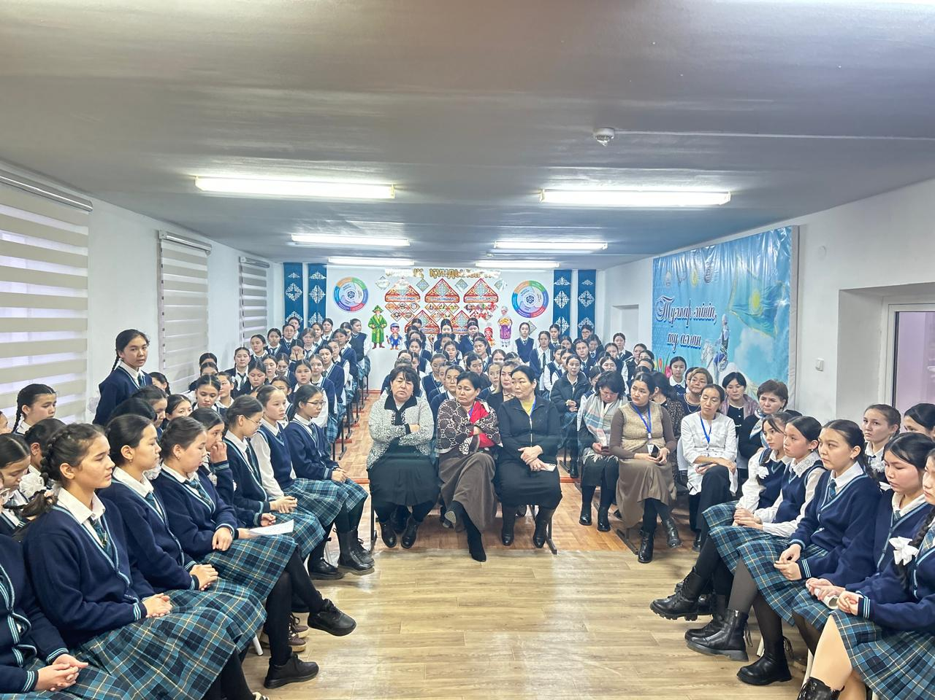

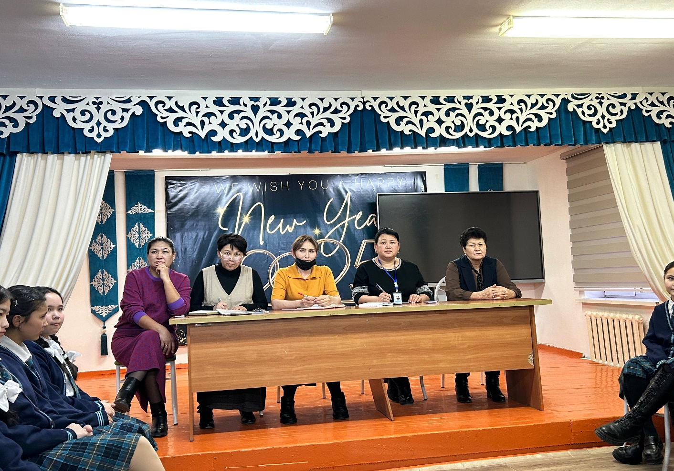

**Қыздар кеңесінің төрайымы: Б.Рахимова**

**Әлеуметтік педагог: Л.Байбосынова**

**«Жетісай ауданының мамандандырылған «Дарын» мектеп-интернаты» коммуналдық мемлекеттік мекемесінің қыздар кеңесі отырысының**

**Хаттамасы№**

Жетісай қаласы:

Өтілген мерзімі: 18.09.2024ж

Өтілген орны: Мектептің акт залы

Қатысқандар: 7-8-9-10-11 сынып қыздары

1. «Жетісай ауданының мамандандырылған «Дарын» мектеп-интернаты» КММ-сі директордың оқу ісі жөніндегі орынбасары Тулеков Жанибек Кошанович
2. «Жетісай ауданының мамандандырылған «Дарын» мектеп-интернаты» КММ-сі директордың бейінді оқу жөніндегі орынбасары Сұлтанова Минара
3. «Жетісай ауданының мамандандырылған «Дарын» мектеп-интернаты» КММ-сі директордың тәрбие ісі жөніндегі орынбасары Нұрмағанбетов Нұрлыбек Ахметжанович
4. Интернат меңгерушісі Адилбекова Айнұр
5. Мектеп мейірбикесі Шериева Гүлзат Тұрдыбаевна
6. Әлеуметтік педагог Байбосынова Лаззат Абдіманапқызы
7. Педагог психолог Рахимова Бибігүл Сапаровна
8. Сынып жетекшілер
9. Сынып тәрбиешілері қатысты

**Күн тәртібінде қаралатын мәселелер:**

1. Баяндама: Бір тұтас тәрбие бағдарламасы бойынша «Әділетті Қазақстан- Адал азамат- Адал еңбек- Адал табыс»
2. 2023-2024 оқу жылындағы «Қыздар» кеңесінің жұмысына шолу
3. 2024-2025 оқу жылының жоспарымен таныстыру
4. Сыныптың қыздар төрайымын сайлау
5. «Қыздар» кеңесінің төрайымы мен мүшелерін сайлау
6. Әртүрлі мәселелер

**Тыңдалды:**

Бүгінгі күн тәртібімен қыздар жиналысының төрайымы Рахимова Бибігүл апай таныстырып шықты. 1 мәселе бойынша «Әділетті Қазақстан – Адал азамат –Адал еңбек – Адал табыс» тақырыбында баяндама оқыды. Баяндамада: «Елімізде жаңа қоғамдық этика қалыптасуы керек. Онда елдің бірлігі және тұрақтылығы, азаматтардың өзара тілектестігі, әділдік, заң мен тәртіп, сенім және жауапкершілік сияқты құндылықтар үстемдік құруы қажет. Отаншылдық, адамгершілік, білімпаздық, нағыз маман болу, үнемшілдік, еңбекқорлық, ел мен жерге жанашырлық сияқты асыл қасиеттер бәрінен биік тұруға тиіс. Осындай ізгі қасиеттің бәрін бойына сіңірген жанды адал азамат деген бір ауыз сөзбен сипаттауға болады» деген еді Президент Қ.Тоқаев Ұлттық құрылтайда. «Отанға, отбасына адалдық – парасаттылық пен адамгершіліктің белгісі. Адал еңбек етіп, адал табыс тапқан адам жетістікке жетеді, құрметке ие болады. Ұлы Абай «Адал еңбекпен мал іздемек – арлы адамның ісі» деген. Ал арлы адам әділетсіздік жасамайды. Әр салада адалдық басты орында тұрса, әділ қоғам орнайды. Жемқорлыққа жол берілмейді, ел мүдесіне сай шешім қабылданады. Бір сөзбен айтсақ, қоғамдағы ізгіліктің бәрі адалдықтан бастау алады. Ендеше, Әділетті Қазақстан және Адал азамат ұғымдары ел тірегі болатын егіз құндылық ретінде әрдайым қатар тұруға тиіс. Қорыта айтқанда, адал адам қара басының қамы емес, халқының игілігін ойлауы тиіс.

2-3 мәселе бойынша 2023-2024 оқу жылынындағы «Қыздар» кеңесінің жұмысына шолу жасадық. 2023-2024 оқу жылындағы қыздар төрайымдарының есебі тыңдалды. 2024-2025 оқу жылының жоспарымен таныстыру жұмыстары жүргізілді.

4-мәселе бойынша сыныптың қыздар төрайымын сайлады.

11 «А» сыныпта Абдишукирқызы Салтанат сайланды.

11 «Ә» сыныпта Жұман Ұлбосын сайланды.

11 «Б» сыныпта Сұлтанбек Ақбота сайланды.

10 «А» сыныпта Жумабай Бану сайланды.

10 «Б» сыныпта Оңғарбай Дариға сайланды.

9 «А» сыныпта Бегали Айгерім сайланды.

9 «Б» сыныпта Қалдыбек Ясмина сайланды.

8 «А» сыныпта Жумабай Шапағат сайланды.

8 «Б» сыныпта Бахрамова Каусар сайланды.

7 «А» сыныпта Абдишикурқызы Гүлназ сайланды.

7 «Ә» сыныпта Данабай Жансезім сайланды.

7 «Б» сыныпта Сұлтанбек Балауса сайланды.

5- мәселе бойынша «Қыздар» кеңесінің төрайымы мен мүшелерін сайлады. 10 сынып қыздары Өтеген Аймекен, Оңғарбай Дариға және Нұржаубаева Айданы қыздар бірауыздан сайлады.

6- мәселе бойынша мектептің әлеуметтік педагогы Л.А. Байбосынова сөз сөйледі. Бүгінгі таңда қоғам да, қоғамдық көзқарас та күннен күнге өзгеру үстінде. Қазіргі қоғамда жасөспірімдердің шылым шегуі, ішімдік ішуі, есірткі қолдануы немесе әр түрлі қылмыстық іс-әрекетке баруы жиілеуде. Ата-бабамыздың салт-дәстүрлері мен әдеп-ғұрпы ажырап қалған, шетелдік компьютерлік ойындар мен қатыгездікке қойылатын фильмдердің еркіндігіне кеткен жастарымызды қайтсек дұрыс жолға саламыз, ұлтымыздың болашағын ойлайтын санасы сергек, адамгершілігі мол жеке тұлғаны тәрбиелеу – тәрбие жұмысының негізгі мақсаты. Жас ұрпаққа тек білім берумен шектелу аз, оларды адамгершілік – рухани жағынан нағыз адам қалыптастыруымыз керек екенін айтып өтті. Мектебімізде зорлық-зомбылық пен құқық бұзушылыққа жол берілмеу керектігі, жасөспірімдер арасында кикілжіңді болдырмау, оқушылардың күнделікті сабақтан қалмауы, мектеп ережесіне бағыну туралы аттап өтті. Адилбекова Айнұр қыздардың тәртібіне формасына тоқтала кетті. Шаштарын екіге өріп, формаларын ретке келтіріп, мектебімізге сырттан келген кісілермен, мектебіміздің мұғалімдерімен амандасып тұруларын ескертті. Мектебіміздің медбикесі Шериева Гүлзат Тұрдыбаевна сөз кезегінде қыздардың жеке бас гигиеналарын таза ұстауларын, бір-бірімен жеке заттарымен алмасып ұстамауларын, гигиеналық заттарды уақытында қолданып жүрулерін сұрады. Уақытылы медециналық тексерулерден өтіп тұруларын (ренген) т.б тексерулерден өтулерін сұрады. Ол өздерінің денсаулықтары үшін керек екендіктерін түсіндірді. Бөлмелерін таза ұстауларын, желінген конфеттің қағаздарын, пряниктерді, жемістерді әр жерге лақтырмауларын сұрады.

**Қаулы**

1. Әр сыныптың төрайымдарының есебі қабылдансын.
2. Қыздар жеке басының гигиеналық тазалықтарын сақтап жүрсін.
3. Мектеп тазалығына аса мән берілсін.

Қатысқандар: 132 қыз

Қатыспағандар: 7 қыз

**Қыздар кеңесінің төрайымы: Б.Рахимова**

**Әлеуметтік педагог: Л.Байбосынова**

**«Жетісай ауданының мамандандырылған «Дарын» мектеп-интернаты» коммуналдық мемлекеттік мекемесінің қыздар кеңесі отырысының**

**Хаттамасы№**

Жетісай қаласы:

Өтілген мерзімі: 10.04.2024ж

Өтілген орны: Мектептің акт залы

Қатысқандар: 7-8-9-10-11 сынып қыздары

1. «Жетісай ауданының мамандандырылған «Дарын» мектеп-интернаты» КММ-сі директордың оқу ісі жөніндегі орынбасары Тулеков Жанибек Кошанович
2. «Жетісай ауданының мамандандырылған «Дарын» мектеп-интернаты» КММ-сі директордың бейінді оқу жөніндегі орынбасары Сұлтанова Минара
3. «Жетісай ауданының мамандандырылған «Дарын» мектеп-интернаты» КММ-сі директордың тәрбие ісі жөніндегі орынбасары Нұрмағанбетов Нұрлыбек Ахметжанович
4. Интернат меңгерушісі Адилбекова Айнұр
5. Мектеп мейірбикесі Шериева Гүлзат Тұрдыбаевна
6. Әлеуметтік педагог Байбосынова Лаззат Абдіманапқызы
7. Педагог психолог Рахимова Бибігүл Сапаровна
8. Сынып жетекшілер
9. Сынып тәрбиешілері қатысты

**Күн тәртібінде қаралатын мәселелер:**

1. Баяндама: «Нағыз достық деген не?»
2. Сынып төрайымдарының есебін тыңдау
3. ІІІ тоқсан қорытындысы бойынша 7-11 сынып қыздарының оқу үлгерімі мен тәртібі туралы есебін тыңдау
4. Мектеп инспекторымен кеңесу
5. «Мамандық таңдау болашақты бағдарлау» кәсіби бағдар беру
6. Әртүрлі мәселелер

**Тыңдалды:**

Бүгінгі күн тәртібімен қыздар жиналысының төрайымы Рахимова Бибігүл апай таныстырып шықты. 1 мәселе бойынша «Нағыз достық деген не?» тақырыбында баяндама оқыды. Баяндамада әрбір адам нағыз достықты таба білу керектігі, нағыз дос кісіге шабыт беріп, өмірде кездесетін түрлі сәтсіздіктерге мойымауға, басқа түскен қайғы мен қиыншылықты бірге көтеріге қолдау беруге асығатын жан екендігі айтылды. Достық адамдардың бір-біріне адал, қалтықсыз сеніп, бір мүдделі, ортақ көзқараста болатын қасиеті екендігі түсіндірілді.

2-3 мәселе бойынша сынып төрайымдарының есебі тыңдалды.

11 «А» сыныпта 13 қыз бар. Үздіктер саны 8. Олар Ерназар А, Жаңбырбай Н, Кенжебай А, Нышанбаева А, Холмирзаева Ф, Үсен А, Юсуп Г, Өтеп А.

11 «Ә» сыныпта жалпы қыздар саны 12. Үздіктер саны 9. Олар Жақсылық С, Қуаныш М, Құрбан С, Құтым Ж, Маханбнт А, Өмирбек С, Сабырхан Ш, Сапар Б, Темирхан А.

11 «Б» сыныпта 14 қыз бар. 7 қыз үздік. Әжихан Д, Батырбекова А, Бердалиева Б, Жумадиллаева Э, Нұрлыбекова А, Өтеген М, Тазабек С.

10 «А» сыныпта 11 қыз бар. 5 қыз үздік. Абдишукирқызы С, Алиакбар Х, Алмасбекова М, Сайлаухан А, Кадірхан Г.

10 «Ә» сыныпта 12 қыз бар. 4 қыз үздік. Жұман Ұ, Тыныштық А, Абсаттарова С, Мықтыбек Н.

10 «Б» сыныпта 12 қыз бар. Олардың 5 үздік. Агибай Д, Гуламидин А, Тажихан З, Тұрсынбек С, Сұлтанбек А.

9 «А» сыныпта 13 қыз бар. 7 қыз үздік. Араб А, Жумабай Б, Нұржаубаева А, Өткір Н, Турабай Ж, Медетбек Б, Мақсут Ұ.

9 «Б» сыныпта 16 қыз бар. 9 қыз үздік. Бимырза М, Исмайл А, Қаналқұл К, Каналхан Т, Қыдырбай І, Оңғарбай Д, Арсытан А, Утеген А, Файзулла М.

8 «А» сыныпта 11 қыз бар.2 қыз үздік. Бегали Ә, Оңалбай Ш.

8 «Б» сыныпта 9 қыз бар. Оның 3 қызы үздік. Кулабаева А, Ақылхан Б, Алтынбай П.

7 «А» сыныпта 14 қыз бар. Оның 7 қыз үздік. Араб А, Ізбай А, Өмірзақ І, Махамбет Ә, Жетібай К, Сұлтан Т, Назар Б.

7 «Б» сыныпта 12 қыз бар.

Бүгінгі қаралатын 4 мәселе бойынша мектептің әлеуметтік педагогы Л.А. Байбосынова сөз сөйледі. Оқушылар ҚР демократиялық, құқықтық және әлеуметтік мемлекет ретінде орнықтырады. «Оның басты қазынасы- адам және оның өмірі, құқықтары мен бостандықтары» Әрбір адам өз құқықтарын жете біліп, жалпы заң білімі саласынан мағлұмат алғаны дұрыс. Заңды аттамай, тура жолен жүріп, еліне адал қызмет еткен азамат қана мұратына жетеді. Сондықтан заңды білу – заман талабы екенін айтып өтті. Бүгінгі таңда қоғам да, қоғамдық көзқарас та күннен күнге өзгеру үстінде. Қазіргі қоғамда жасөспірімдердің шылым шегуі, ішімдік ішуі, есірткі қолдануы немесе әр түрлі қылмыстық іс-әрекетке баруы жиілеуде. Ата-бабамыздың салт-дәстүрлері мен әдеп-ғұрпы ажырап қалған, шетелдік компьютерлік ойындар мен қатыгездікке қойылатын фильмдердің еркіндігіне кеткен жастарымызды қайтсек дұрыс жолға саламыз, ұлтымыздың болашағын ойлайтын санасы сергек, адамгершілігі мол жеке тұлғаны тәрбиелеу – тәрбие жұмысының негізгі мақсаты. Жас ұрпаққа тек білім берумен шектелу аз, оларды адамгершілік – рухани жағынан нағыз адам қалыптастыруымыз керек екенін айтып өтті. Мектебімізде зорлық-зомбылық пен құқық бұзушылыққа жол берілмеу керектігі, жасөспірімдер арасында кикілжіңді болдырмау, оқушылардың күнделікті сабақтан қалмауы, мектеп ережесіне бағыну туралы аттап өтті.

5 мәселе бойынша «Мамандық таңдау болашақты бағдарлау» тақырыбында 10-11 сынып оқушы қыздарына түсіндіру жұмыстары жүргізілді. Сұлтанаова Минара апай мамандық таңдауда қателеспеу керектігін оқушы қыздарға түсіндіріп кеті. Қыздардың тәртібіне формасына тоқтала кетті. Шаштарын екіге өріп, формаларын ретке келтіріп, мектебімізге сырттан келген кісілермен, мектебіміздің мұғалімдерімен амандасып тұруларын ескертті.

6 әртүрлі мәселелер бойынша мектебіміздің медбикесі Шериева Гүлзат Тұрдыбаевна сөз кезегінде қыздардың жеке бас гигиеналарын таза ұстауларын, бір-бірімен жеке заттарымен алмасып ұстамауларын, гигиеналық заттарды уақытында қолданып жүрулерін сұрады. Уақытылы медециналық тексерулерден өтіп тұруларын (ренген) т.б тексерулерден өтулерін сұрады. Ол өздерінің денсаулықтары үшін керек екендіктерін түсіндірді.

Мектебіміздің Интернат меңгерушісі Адилбекова Айнұр қыздарға бөлмелерін таза ұстауларын, желінген конфеттің қағаздарын, пряниктерді, жемістерді әр жерге лақтырмауларын сұрады.

**Қаулы**

1. Әр сыныптың төрайымдарының есебі қабылдансын.
2. Қыздар жеке басының гигиеналық тазалықтарын сақтап жүрсін.
3. Мектеп тазалығына аса мән берілсін.

Қатысқандар: 137 қыз

Қатыспағандар: 10 қыз

**Қыздар кеңесінің төрайымы: Б.Рахимова**

**Әлеуметтік педагог: Л.Байбосынова**

**«Жетісай ауданының мамандандырылған «Дарын» мектеп-интернаты» коммуналдық мемлекеттік мекемесінің қыздар кеңесі отырысының**

**Хаттамасы№**

Жетісай қаласы:

Өтілген мерзімі: 29.11.2023ж

Өтілген орны: Мектептің акт залы

Қатысқандар: 7-8-9-10-11 сынып қыздары

1. «Жетісай ауданының мамандандырылған «Дарын» мектеп-интернаты» КММ-сі директордың оқу ісі жөніндегі орынбасары Тулеков Жанибек Кошанович
2. «Жетісай ауданының мамандандырылған «Дарын» мектеп-интернаты» КММ-сі директордың бейінді оқу жөніндегі орынбасары Сұлтанова Минара
3. «Жетісай ауданының мамандандырылған «Дарын» мектеп-интернаты» КММ-сі директордың тәрбие ісі жөніндегі орынбасары Нұрмағанбетов Нұрлыбек Ахметжанович
4. Интернат меңгерушісі Адилбекова Айнұр
5. Мектеп мейірбикесі Шериева Гүлзат Тұрдыбаевна
6. Әлеуметтік педагог Байбосынова Лаззат Абдіманапқызы
7. Педагог психолог Рахимова Бибігүл Сапаровна
8. Сынып жетекшілер
9. Сынып тәрбиешілері қатысты

**Күн тәртібінде қаралатын мәселелер:**

1. Баяндама: «Менің құқықтарым»
2. Сынып төрайымдарының есебін тыңдау
3. І тоқсан қорытындысы бойынша 7-11 сынып қыздарының оқу үлгерімі мен тәртібі туралы есебін тыңдау
4. Мектеп инспекторымен кеңесу
5. Әртүрлі мәселелер

**Тыңдалды:**

Бүгінгі күн тәртібімен қыздар жиналысының төрайымы Рахимова Бибігүл апай таныстырып шықты. 1 мәселе бойынша «Менің құқықтарым» тақырыбында Бибігүл баяндама оқыды. Баяндамада әрбір адам өзінің құқықтары мен бостандықтарын қорғайтын заңдарды білуі қажет екендері, сондай-ақ заң адамға міндеттер жүктейтінін, адам басқалардың құқықтарын бұзбауы, олардың өміріне, денсаулығына, ар-намысына қол сұқпауы керектігі түсіндірілді. «Балаларды қорғау туралы Конвенция» қай жылы, қай жерде қабылданғандығы туралы да қысқаша түсінік айтылды.

2-3 мәселе бойынша сынып төрайымдарының есебі тыңдалды.

11 «А» сыныпта 13 қыз бар. Үздіктер саны 7. Олар Ерназар А, Жаңбырбай Н, Кенжебай А, Нышанбаева А, Холмирзаева Ф, Үсен А, Юсуп Г.

11 «Ә» сыныпта жалпы қыздар саны 12. Үздіктер саны 9. Олар Жақсылық С, Қуаныш М, Құрбан С, Құтым Ж, Маханбнт А, Өмирбек С, Сабырхан Ш, Сапар Б, Темирхан А.

11 «Б» сыныпта 14 қыз бар. 7 қыз үздік. Әжихан Д, Батырбекова А, Бердалиева Б, Жумадиллаева Э, Нұрлыбекова А, Өтеген М, Тазабек С.

10 «А» сыныпта 13 қыз бар. 3 қыз үздік. Абдишукирқызы С, Алиакбар Х, Алмасбекова М.

10 «Ә» сыныпта 12 қыз бар. 2 қыз үздік. Жұман Ұ, Умирбай Б.

10 «Б» сыныпта 11 қыз бар. Олардың төртеуі үздік. Әмірбек Б, Гуламидин А, Тажихан З, Тұрсынбек С.

9 «А» сыныпта 13 қыз бар. 5 қыз үздік. Араб А, Жумабай Б, Нұржаубаева А, Өткір Н, Турабай Ж.

9 «Б» сыныпта 16 қыз бар. 9 қыз үздік. Бимырза М, Исмайл А, Қаналқұл К, Каналхан Т, Қыдырбай І, Оңғарбай Д, Тұрсынхан Н, Утеген А, Холмирзаева Ж.

8 «А» сыныпта 11 қыз бар.4 қыз үздік. Аден А, Бегали Ә, Нағметтула Б, Оңалбай Ш.

8 «Б» сыныпта 9 қыз бар. Оның 3 қызы үздік. Худайберген Н, Ақылхан Б, Алтынбай П.

7 «А» сыныпта 13 қыз бар.

7 «Б» сыныпта 12 қыз бар.

Бүгінгі қаралатын 4 мәселе бойынша мектептің әлеуметтік педагогы Л.А. Байбосынова сөз сөйледі. Оқушылар ҚР демократиялық, құқықтық және әлеуметтік мемлекет ретінде орнықтырады. «Оның басты қазынасы- адам және оның өмірі, құқықтары мен бостандықтары» Әрбір адам өз құқықтарын жете біліп, жалпы заң білімі саласынан мағлұмат алғаны дұрыс. Заңды аттамай, тура жолен жүріп, еліне адал қызмет еткен азамат қана мұратына жетеді. Сондықтан заңды білу – заман талабы екенін айтып өтті. Бүгінгі таңда қоғам да, қоғамдық көзқарас та күннен күнге өзгеру үстінде. Қазіргі қоғамда жасөспірімдердің шылым шегуі, ішімдік ішуі, есірткі қолдануы немесе әр түрлі қылмыстық іс-әрекетке баруы жиілеуде. Ата-бабамыздың салт-дәстүрлері мен әдеп-ғұрпы ажырап қалған, шетелдік компьютерлік ойындар мен қатыгездікке қойылатын фильмдердің еркіндігіне кеткен жастарымызды қайтсек дұрыс жолға саламыз, ұлтымыздың болашағын ойлайтын санасы сергек, адамгершілігі мол жеке тұлғаны тәрбиелеу – тәрбие жұмысының негізгі мақсаты. Жас ұрпаққа тек білім берумен шектелу аз, оларды адамгершілік – рухани жағынан нағыз адам қалыптастыруымыз керек екенін айтып өтті. Мектебімізде зорлық-зомбылық пен құқық бұзушылыққа жол берілмеу керектігі, жасөспірімдер арасында кикілжіңді болдырмау, оқушылардың күнделікті сабақтан қалмауы, мектеп ережесіне бағыну туралы аттап өтті.

5 әртүрлі мәселелер бойынша мектебіміздің медбикесі Шериева Гүлзат Тұрдыбаевна сөз кезегінде қыздардың жеке бас гигиеналарын таза ұстауларын, бір-бірімен жеке заттарымен алмасып ұстамауларын, гигиеналық заттарды уақытында қолданып жүрулерін сұрады. Уақытылы медециналық тексерулерден өтіп тұруларын (ренген) т.б тексерулерден өтулерін сұрады. Ол өздерінің денсаулықтары үшін керек екендіктерін түсіндірді.

Мектебіміздің Интернат меңгерушісі Адилбекова Айнұр қыздарға бөлмелерін таза ұстауларын, желінген конфеттің қағаздарын, пряниктерді, жемістерді әр жерге лақтырмауларын сұрады.

**Қаулы**

1. Әр сыныптың төрайымдарының есебі қабылдансын.
2. Қыздар жеке басының гигиеналық тазалықтарын сақтап жүрсін.
3. Мектеп тазалығына аса мән берілсін.

Қатысқандар: 134 қыз

Қатыспағандар: 13 қыз

**Қыздар кеңесінің төрайымы: Б.Рахимова**

**Әлеуметтік педагог: Л.Байбосынова**